РОССИЙСКАЯ ФЕДЕРАЦИЯ ПРОЕКТ
РОСТОВСКАЯ ОБЛАСТЬ
МУНИЦИПАЛЬНОЕ ОБРАЗОВАНИЕ «ОБЛИВСКИЙ РАЙОН»

АДМИНИСТРАЦИЯ ОБЛИВСКОГО РАЙОНА

ПОСТАНОВЛЕНИЕ

01.09.2021 № 881 ст-ца Обливская

Об установлении
публичного сервитута
В соответствии со статьей 23 главы IV, статьями 39.37-39.38 главы V.7 Земельного кодекса Российской Федерации, Постановлением правительства Российской Федерации от 24 февраля 2009г. № 160 «О порядке установления охранных зон объектов электросетевого хозяйства и особых условий использования земельных участков, расположенных в границах таких зон», рассмотрев ходатайство ПАО «Россети ЮГ» об установлении публичного сервитута, учитывая отсутствие заявлений иных правообладателей земельных участков в период публикации сообщения о возможном установлении публичного сервитута в межрайонной газете «Авангард» от 16.08.2021 № 28

ПОСТАНОВЛЯЮ:

1. В целях эксплуатации объекта энергетики «Воздушная линия электропередачи ВЛ-35 кВ «Советская2 - Обливская2», установить публичный сервитут на срок 49 (сорок девять) лет в отношении земельных участков с кадастровыми номерами: 61:27:0000000:60 (вх.61:27:0600007:496, 61:27:0600001:460), 61:27:0600001:113 (вх.61:27:0600001:93), 61:27:0600001:149 (вх.61:27:0600001:144), 61:27:0600001:178 (вх.61:27:0600001:164, 61:27:0600001:163), 61:27:0600001:189 (вх.61:27:0600001:188), 61:27:0600003:31 (вх.61:27:0600003:48), 61:27:0600007:115 (вх.61:27:0600007:236), 61:27:0600007:45 (вх.61:27:0600007:265), 61:27:0000000:72, 61:27:0600001:110, 61:27:0600001:16, 61:27:0600001:209, 61:27:0600001:64, 61:27:0600001:759, 61:27:0600001:760, 61:27:0600001:794, 61:27:0600001:81, 61:27:0600001:82, 61:27:0600001:83, 61:27:0600003:567, 61:27:0600003:570, 61:27:0600003:578, 61:27:0600003:6, 61:27:0600003:606, 61:27:0600003:609, 61:27:0600003:624, 61:27:0600003:660, 61:27:0600003:661, 61:27:0600003:663, 61:27:0600003:81, 61:27:0600003:82, 61:27:0600003:83, 61:27:0600007:474, 61:27:0600007:553, 61:27:0600007:555, 61:27:0600007:84, местоположение земельных участков: Ростовская область, Обливский район.
2.Утвердить границы публичного сервитута, согласно приложению к настоящему постановлению.
3.Срок, в течение которого использование земельных участков (их частей) и (или) расположенных на них объектов недвижимого имущества в соответствии с их разрешенным использованием будет невозможно или существенно затруднено в связи с осуществлением сервитута (при наличии такого срока): использование земельных участков (их частей) и (или) расположенных на них объектов недвижимости будет затруднено только при предотвращении или устранении аварийных ситуаций; капитальный ремонт объектов электросетевого хозяйства производится с предварительным уведомлением собственников (землепользователей, землевладельцев, арендаторов) земельных участков один раз в двенадцать лет (продолжительность зависит от объема работ).
Выполнение работ при осуществлении публичного сервитута осуществляется по графику и в сроки, установленные разделом IV Правил установления охранных зон объектов электросетевого хозяйства и особых условий использования земельных участков, расположенных в границах таких зон, утвержденных постановлением Правительства Российской Федерации от 24.02.2009 № 160.
4. Запрет на осуществление любых действий, которые могут нарушить безопасную работу объектов электросетевого хозяйства, в том числе привести к их повреждению или уничтожению, и (или) повлечь причинение вреда жизни, здоровью граждан и имуществу физических или юридических лиц, а также повлечь нанесение экологического ущерба и возникновение пожаров, установлен пунктами 8, 9, 10 раздела III Правил установления охранных зон объектов электросетевого хозяйства и особых условий использования земельных участков, расположенных в границах таких зон, утвержденных постановлением Правительства Российской Федерации от 24.02.2009 № 160.
5.Плата за публичный сервитут не устанавливается.
6.Публичному акционерному обществу ПАО «Россети Юг» в установленном законом порядке обеспечить:
  - Заключение с правообладателями земельных участков соглашений об осуществлении публичного сервитута;
  - Осуществление публичного сервитута после внесения сведений о публичном сервитуте в Единый государственный реестр недвижимости;
  - Размещение объектов электросетевого хозяйства, их неотъемлемых технологических частей в границах зоны действия публичного сервитута;
  - Приведение земельного участка в состояние, пригодное для его использования в соответствии с разрешенным использованием, в срок не позднее чем три месяца после завершения строительства, капитального или текущего ремонта, реконструкции, эксплуатации, консервации, сноса инженерного сооружения, для размещения которого был установлен публичный сервитут, или в случаях установления публичного сервитута в целях, предусмотренных подпунктами 2, 5 статьи 39.37 Земельного кодекса Российской Федерации, после завершения на земельном участке деятельности, для обеспечения которой установлен публичный сервитут;
  - Снос объектов, размещенных на основании публичного сервитута, и осуществление при необходимости рекультивации земельного участка в срок не позднее чем шесть месяцев с момента прекращения публичного сервитута;
  - Обладатель публичного сервитута вправе до окончания срока публичного сервитута обратиться с ходатайством об установлении публичного сервитута на новый срок.
- Отделу имущественных отношений администрации Обливского района в установленном законом порядке обеспечить:
  - Направление копии постановления об установлении публичного сервитута в федеральный орган исполнительной власти, уполномоченный Правительством Российской Федерации на осуществление государственного кадастрового учета, государственной регистрации прав, ведение Единого государственного реестра недвижимости и предоставление сведений, содержащихся в Едином государственном реестре недвижимости;
  - Направление заявителю копии настоящего постановления;
  - Направление собственникам земельных участков копии настоящего постановления;
  - Опубликовать настоящее постановление в межрайонной газете «Авангард» и разместить на официальном сайте Администрации Обливского района в информационно-телекоммуникационной сети «Интернет».
8. Контроль за выполнением настоящего постановления возложить на заместителя главы Администрации Обливского района по вопросам муниципального хозяйства и строительства А.П. Герасимова.

Глава Администрации
Обливского района А.А. Деревянко

Постановление вносит отдел имущественных
отношений Администрации Обливского района

Приложение
к постановлению
Администрации
Обливского района
от 01.09.2021 № 881

ОПИСАНИЕ МЕСТОПОЛОЖЕНИЯ ГРАНИЦ
Публичный сервитут Воздушная линия электропередачи ВЛ 35 кВ «Советская2 - Обливская2»
(наименование объекта, местоположение границ которого описано (далее - объект))
Раздел 1
Сведения об объекте
№ п/п | Характеристики объекта |  |  |  |  |  |  |  |  | Описание характеристик
1 | 2 |  |  |  |  |  |  |  |  | 3
1. | Местоположение объекта |  |  |  |  |  |  |  |  | Ростовская область, район Обливский
2. | Площадь объекта +/- величина  погрешности определения площади (Р +/- Дельта Р) |  |  |  |  |  |  |  |  | 608164 +/- 273 м²
3. | Иные характеристики объекта |  |  |  |  |  |  |  |  | Публичный сервитут. В целях эксплуатации объекта энергетики Воздушная линия электропередачи ВЛ 35 кВ «Советская2 - Обливская2». Срок публичного сервитута 49 лет. Обладатель публичного сервитута публичное акционерное общество «Россети Юг» ИНН 6164266561, ОГРН1076164009096, почтовый адрес: 344002, г.Ростов-на-Дону, ул.Большая садовая, д.49, адрес электронной почты office@rosseti-yug.ru
Раздел 2
Сведения о местоположении границ объекта
1. Система координат МСК-61, зона 2
2. Сведения о характерных точках границ объекта
Обозначение характерных точек границ |  |  | Координаты, м |  |  |  |  | Метод определения координат характерной точки |  |  | Средняя квадратическая погрешность положения характерной точки (Мt), м |  | Описание обозначения точки на местности (при наличии)
 |  |  | X |  | Y
1 |  |  | 2 |  | 3 |  |  | 4 |  |  | 5 |  | 6
- |  |  | - |  | - |  |  | - |  |  | -
3. Сведения о характерных точках части (частей) границы объекта
Обозначение характерных точек части границы |  |  | Координаты, м |  |  |  |  | Метод определения координат характерной точки |  |  | Средняя квадратическая погрешность положения характерной точки (Мt), м |  | Описание обозначения точки на местности (при наличии)
 |  |  | X |  | Y
1 |  |  | 2 |  | 3 |  |  | 4 |  |  | 5 |  | 6
Часть 1
1 |  |  | 600405.21 |  | 2401071.43 |  |  | Метод спутниковых геодезических измерений (определений) |  |  | 0.1 |  | -
2 |  |  | 600332.18 |  | 2401227.29 |  |  | Метод спутниковых геодезических измерений (определений) |  |  | 0.1 |  | -
3 |  |  | 600217.32 |  | 2401472.09 |  |  | Метод спутниковых геодезических измерений (определений) |  |  | 0.1 |  | -
4 |  |  | 600101.93 |  | 2401716.59 |  |  | Метод спутниковых геодезических измерений (определений) |  |  | 0.1 |  | -
5 |  |  | 600055.36 |  | 2401816.51 |  |  | Метод спутниковых геодезических измерений (определений) |  |  | 0.1 |  | -
6 |  |  | 599999.56 |  | 2401934.20 |  |  | Метод спутниковых геодезических измерений (определений) |  |  | 0.1 |  | -
7 |  |  | 599884.11 |  | 2402178.50 |  |  | Метод спутниковых геодезических измерений (определений) |  |  | 0.1 |  | -
8 |  |  | 599774.58 |  | 2402411.28 |  |  | Метод спутниковых геодезических измерений (определений) |  |  | 0.1 |  | -
3. Сведения о характерных точках части (частей) границы объекта
Обозначение характерных точек части границы |  |  | Координаты, м |  |  |  |  | Метод определения координат характерной точки |  |  | Средняя квадратическая погрешность положения характерной точки (Мt), м |  | Описание обозначения точки на местности (при наличии)
 |  |  | X |  | Y
1 |  |  | 2 |  | 3 |  |  | 4 |  |  | 5 |  | 6
9 |  |  | 599625.83 |  | 2402727.59 |  |  | Метод спутниковых геодезических измерений (определений) |  |  | 0.1 |  | -
10 |  |  | 599537.05 |  | 2402917.17 |  |  | Метод спутниковых геодезических измерений (определений) |  |  | 0.1 |  | -
11 |  |  | 599434.36 |  | 2403132.55 |  |  | Метод спутниковых геодезических измерений (определений) |  |  | 0.1 |  | -
12 |  |  | 599339.18 |  | 2403337.64 |  |  | Метод спутниковых геодезических измерений (определений) |  |  | 0.1 |  | -
13 |  |  | 599241.82 |  | 2403544.58 |  |  | Метод спутниковых геодезических измерений (определений) |  |  | 0.1 |  | -
14 |  |  | 599146.91 |  | 2403748.68 |  |  | Метод спутниковых геодезических измерений (определений) |  |  | 0.1 |  | -
15 |  |  | 599154.56 |  | 2404079.45 |  |  | Метод спутниковых геодезических измерений (определений) |  |  | 0.1 |  | -
16 |  |  | 599159.64 |  | 2404249.83 |  |  | Метод спутниковых геодезических измерений (определений) |  |  | 0.1 |  | -
17 |  |  | 599168.45 |  | 2404589.75 |  |  | Метод спутниковых геодезических измерений (определений) |  |  | 0.1 |  | -
18 |  |  | 599178.28 |  | 2404931.99 |  |  | Метод спутниковых геодезических измерений (определений) |  |  | 0.1 |  | -
19 |  |  | 599187.77 |  | 2405283.08 |  |  | Метод спутниковых геодезических измерений (определений) |  |  | 0.1 |  | -
20 |  |  | 599196.91 |  | 2405623.72 |  |  | Метод спутниковых геодезических измерений (определений) |  |  | 0.1 |  | -
21 |  |  | 599203.01 |  | 2405794.78 |  |  | Метод спутниковых геодезических измерений (определений) |  |  | 0.1 |  | -
3. Сведения о характерных точках части (частей) границы объекта
Обозначение характерных точек части границы |  |  | Координаты, м |  |  |  |  | Метод определения координат характерной точки |  |  | Средняя квадратическая погрешность положения характерной точки (Мt), м |  | Описание обозначения точки на местности (при наличии)
 |  |  | X |  | Y
1 |  |  | 2 |  | 3 |  |  | 4 |  |  | 5 |  | 6
22 |  |  | 599206.92 |  | 2405966.10 |  |  | Метод спутниковых геодезических измерений (определений) |  |  | 0.1 |  | -
23 |  |  | 599211.62 |  | 2406134.97 |  |  | Метод спутниковых геодезических измерений (определений) |  |  | 0.1 |  | -
24 |  |  | 599216.02 |  | 2406304.26 |  |  | Метод спутниковых геодезических измерений (определений) |  |  | 0.1 |  | -
25 |  |  | 599220.60 |  | 2406474.01 |  |  | Метод спутниковых геодезических измерений (определений) |  |  | 0.1 |  | -
26 |  |  | 599225.34 |  | 2406643.77 |  |  | Метод спутниковых геодезических измерений (определений) |  |  | 0.1 |  | -
27 |  |  | 599230.08 |  | 2406811.84 |  |  | Метод спутниковых геодезических измерений (определений) |  |  | 0.1 |  | -
28 |  |  | 599235.00 |  | 2406979.39 |  |  | Метод спутниковых геодезических измерений (определений) |  |  | 0.1 |  | -
29 |  |  | 599239.57 |  | 2407148.36 |  |  | Метод спутниковых геодезических измерений (определений) |  |  | 0.1 |  | -
30 |  |  | 599243.64 |  | 2407317.80 |  |  | Метод спутниковых геодезических измерений (определений) |  |  | 0.1 |  | -
31 |  |  | 599248.72 |  | 2407487.17 |  |  | Метод спутниковых геодезических измерений (определений) |  |  | 0.1 |  | -
32 |  |  | 599253.64 |  | 2407656.45 |  |  | Метод спутниковых геодезических измерений (определений) |  |  | 0.1 |  | -
33 |  |  | 599257.19 |  | 2407792.52 |  |  | Метод спутниковых геодезических измерений (определений) |  |  | 0.1 |  | -
34 |  |  | 599266.85 |  | 2408120.01 |  |  | Метод спутниковых геодезических измерений (определений) |  |  | 0.1 |  | -
3. Сведения о характерных точках части (частей) границы объекта
Обозначение характерных точек части границы |  |  | Координаты, м |  |  |  |  | Метод определения координат характерной точки |  |  | Средняя квадратическая погрешность положения характерной точки (Мt), м |  | Описание обозначения точки на местности (при наличии)
 |  |  | X |  | Y
1 |  |  | 2 |  | 3 |  |  | 4 |  |  | 5 |  | 6
35 |  |  | 599268.30 |  | 2408232.92 |  |  | Метод спутниковых геодезических измерений (определений) |  |  | 0.1 |  | -
36 |  |  | 599005.70 |  | 2408499.51 |  |  | Метод спутниковых геодезических измерений (определений) |  |  | 0.1 |  | -
37 |  |  | 598652.21 |  | 2408854.69 |  |  | Метод спутниковых геодезических измерений (определений) |  |  | 0.1 |  | -
38 |  |  | 598297.77 |  | 2409212.52 |  |  | Метод спутниковых геодезических измерений (определений) |  |  | 0.1 |  | -
39 |  |  | 597821.64 |  | 2409691.53 |  |  | Метод спутниковых геодезических измерений (определений) |  |  | 0.1 |  | -
40 |  |  | 597703.42 |  | 2409810.60 |  |  | Метод спутниковых геодезических измерений (определений) |  |  | 0.1 |  | -
41 |  |  | 597584.99 |  | 2409930.55 |  |  | Метод спутниковых геодезических измерений (определений) |  |  | 0.1 |  | -
42 |  |  | 597461.26 |  | 2410055.64 |  |  | Метод спутниковых геодезических измерений (определений) |  |  | 0.1 |  | -
43 |  |  | 597361.60 |  | 2410160.71 |  |  | Метод спутниковых геодезических измерений (определений) |  |  | 0.1 |  | -
44 |  |  | 597173.74 |  | 2410349.76 |  |  | Метод спутниковых геодезических измерений (определений) |  |  | 0.1 |  | -
45 |  |  | 597081.69 |  | 2410442.58 |  |  | Метод спутниковых геодезических измерений (определений) |  |  | 0.1 |  | -
46 |  |  | 596803.49 |  | 2410724.51 |  |  | Метод спутниковых геодезических измерений (определений) |  |  | 0.1 |  | -
47 |  |  | 596526.07 |  | 2411003.28 |  |  | Метод спутниковых геодезических измерений (определений) |  |  | 0.1 |  | -
3. Сведения о характерных точках части (частей) границы объекта
Обозначение характерных точек части границы |  |  | Координаты, м |  |  |  |  | Метод определения координат характерной точки |  |  | Средняя квадратическая погрешность положения характерной точки (Мt), м |  | Описание обозначения точки на местности (при наличии)
 |  |  | X |  | Y
1 |  |  | 2 |  | 3 |  |  | 4 |  |  | 5 |  | 6
48 |  |  | 596344.42 |  | 2411185.27 |  |  | Метод спутниковых геодезических измерений (определений) |  |  | 0.1 |  | -
49 |  |  | 596156.83 |  | 2411373.79 |  |  | Метод спутниковых геодезических измерений (определений) |  |  | 0.1 |  | -
50 |  |  | 596064.02 |  | 2411468.13 |  |  | Метод спутниковых геодезических измерений (определений) |  |  | 0.1 |  | -
51 |  |  | 595973.34 |  | 2411555.76 |  |  | Метод спутниковых геодезических измерений (определений) |  |  | 0.1 |  | -
52 |  |  | 595789.46 |  | 2411740.48 |  |  | Метод спутниковых геодезических измерений (определений) |  |  | 0.1 |  | -
53 |  |  | 595421.40 |  | 2412107.02 |  |  | Метод спутниковых геодезических измерений (определений) |  |  | 0.1 |  | -
54 |  |  | 595237.25 |  | 2412290.83 |  |  | Метод спутниковых геодезических измерений (определений) |  |  | 0.1 |  | -
55 |  |  | 595062.66 |  | 2412465.67 |  |  | Метод спутниковых геодезических измерений (определений) |  |  | 0.1 |  | -
56 |  |  | 594904.22 |  | 2412623.78 |  |  | Метод спутниковых геодезических измерений (определений) |  |  | 0.1 |  | -
57 |  |  | 594760.21 |  | 2412767.62 |  |  | Метод спутниковых геодезических измерений (определений) |  |  | 0.1 |  | -
58 |  |  | 594587.17 |  | 2412938.79 |  |  | Метод спутниковых геодезических измерений (определений) |  |  | 0.1 |  | -
59 |  |  | 594402.68 |  | 2413122.27 |  |  | Метод спутниковых геодезических измерений (определений) |  |  | 0.1 |  | -
60 |  |  | 594223.25 |  | 2413300.84 |  |  | Метод спутниковых геодезических измерений (определений) |  |  | 0.1 |  | -
3. Сведения о характерных точках части (частей) границы объекта
Обозначение характерных точек части границы |  |  | Координаты, м |  |  |  |  | Метод определения координат характерной точки |  |  | Средняя квадратическая погрешность положения характерной точки (Мt), м |  | Описание обозначения точки на местности (при наличии)
 |  |  | X |  | Y
1 |  |  | 2 |  | 3 |  |  | 4 |  |  | 5 |  | 6
61 |  |  | 594042.62 |  | 2413480.12 |  |  | Метод спутниковых геодезических измерений (определений) |  |  | 0.1 |  | -
62 |  |  | 593953.53 |  | 2413568.54 |  |  | Метод спутниковых геодезических измерений (определений) |  |  | 0.1 |  | -
63 |  |  | 593862.23 |  | 2413659.84 |  |  | Метод спутниковых геодезических измерений (определений) |  |  | 0.1 |  | -
64 |  |  | 593774.96 |  | 2413745.75 |  |  | Метод спутниковых геодезических измерений (определений) |  |  | 0.1 |  | -
65 |  |  | 593695.59 |  | 2413826.14 |  |  | Метод спутниковых геодезических измерений (определений) |  |  | 0.1 |  | -
66 |  |  | 593548.93 |  | 2413969.75 |  |  | Метод спутниковых геодезических измерений (определений) |  |  | 0.1 |  | -
67 |  |  | 593479.06 |  | 2414040.63 |  |  | Метод спутниковых геодезических измерений (определений) |  |  | 0.1 |  | -
68 |  |  | 593404.26 |  | 2414115.60 |  |  | Метод спутниковых геодезических измерений (определений) |  |  | 0.1 |  | -
69 |  |  | 593310.08 |  | 2414209.02 |  |  | Метод спутниковых геодезических измерений (определений) |  |  | 0.1 |  | -
70 |  |  | 593217.26 |  | 2414300.83 |  |  | Метод спутниковых геодезических измерений (определений) |  |  | 0.1 |  | -
71 |  |  | 593033.30 |  | 2414485.30 |  |  | Метод спутниковых геодезических измерений (определений) |  |  | 0.1 |  | -
72 |  |  | 592904.60 |  | 2414613.39 |  |  | Метод спутниковых геодезических измерений (определений) |  |  | 0.1 |  | -
73 |  |  | 592880.14 |  | 2414585.54 |  |  | Метод спутниковых геодезических измерений (определений) |  |  | 0.1 |  | -
3. Сведения о характерных точках части (частей) границы объекта
Обозначение характерных точек части границы |  |  | Координаты, м |  |  |  |  | Метод определения координат характерной точки |  |  | Средняя квадратическая погрешность положения характерной точки (Мt), м |  | Описание обозначения точки на местности (при наличии)
 |  |  | X |  | Y
1 |  |  | 2 |  | 3 |  |  | 4 |  |  | 5 |  | 6
74 |  |  | 593007.11 |  | 2414459.15 |  |  | Метод спутниковых геодезических измерений (определений) |  |  | 0.1 |  | -
75 |  |  | 593191.10 |  | 2414274.66 |  |  | Метод спутниковых геодезических измерений (определений) |  |  | 0.1 |  | -
76 |  |  | 593284.02 |  | 2414182.75 |  |  | Метод спутниковых геодезических измерений (определений) |  |  | 0.1 |  | -
77 |  |  | 593378.11 |  | 2414089.43 |  |  | Метод спутниковых геодезических измерений (определений) |  |  | 0.1 |  | -
78 |  |  | 593452.76 |  | 2414014.61 |  |  | Метод спутниковых геодезических измерений (определений) |  |  | 0.1 |  | -
79 |  |  | 593522.69 |  | 2413943.67 |  |  | Метод спутниковых геодезических измерений (определений) |  |  | 0.1 |  | -
80 |  |  | 593669.37 |  | 2413800.03 |  |  | Метод спутниковых геодезических измерений (определений) |  |  | 0.1 |  | -
81 |  |  | 593748.72 |  | 2413719.66 |  |  | Метод спутниковых геодезических измерений (определений) |  |  | 0.1 |  | -
82 |  |  | 593836.11 |  | 2413633.63 |  |  | Метод спутниковых геодезических измерений (определений) |  |  | 0.1 |  | -
83 |  |  | 593927.39 |  | 2413542.35 |  |  | Метод спутниковых геодезических измерений (определений) |  |  | 0.1 |  | -
84 |  |  | 594016.56 |  | 2413453.86 |  |  | Метод спутниковых геодезических измерений (определений) |  |  | 0.1 |  | -
85 |  |  | 594197.17 |  | 2413274.61 |  |  | Метод спутниковых геодезических измерений (определений) |  |  | 0.1 |  | -
86 |  |  | 594376.58 |  | 2413096.04 |  |  | Метод спутниковых геодезических измерений (определений) |  |  | 0.1 |  | -
3. Сведения о характерных точках части (частей) границы объекта
Обозначение характерных точек части границы |  |  | Координаты, м |  |  |  |  | Метод определения координат характерной точки |  |  | Средняя квадратическая погрешность положения характерной точки (Мt), м |  | Описание обозначения точки на местности (при наличии)
 |  |  | X |  | Y
1 |  |  | 2 |  | 3 |  |  | 4 |  |  | 5 |  | 6
87 |  |  | 594561.10 |  | 2412912.54 |  |  | Метод спутниковых геодезических измерений (определений) |  |  | 0.1 |  | -
88 |  |  | 594734.09 |  | 2412741.41 |  |  | Метод спутниковых геодезических измерений (определений) |  |  | 0.1 |  | -
89 |  |  | 594878.08 |  | 2412597.59 |  |  | Метод спутниковых геодезических измерений (определений) |  |  | 0.1 |  | -
90 |  |  | 595036.50 |  | 2412439.51 |  |  | Метод спутниковых геодезических измерений (определений) |  |  | 0.1 |  | -
91 |  |  | 595211.08 |  | 2412264.68 |  |  | Метод спутниковых геодезических измерений (определений) |  |  | 0.1 |  | -
92 |  |  | 595395.27 |  | 2412080.82 |  |  | Метод спутниковых геодезических измерений (определений) |  |  | 0.1 |  | -
93 |  |  | 595763.27 |  | 2411714.35 |  |  | Метод спутниковых геодезических измерений (определений) |  |  | 0.1 |  | -
94 |  |  | 595947.24 |  | 2411529.53 |  |  | Метод спутниковых геодезических измерений (определений) |  |  | 0.1 |  | -
95 |  |  | 596037.81 |  | 2411442.01 |  |  | Метод спутниковых геодезических измерений (определений) |  |  | 0.1 |  | -
96 |  |  | 596130.49 |  | 2411347.81 |  |  | Метод спутниковых геодезических измерений (определений) |  |  | 0.1 |  | -
97 |  |  | 596317.20 |  | 2411160.17 |  |  | Метод спутниковых геодезических измерений (определений) |  |  | 0.1 |  | -
98 |  |  | 596499.86 |  | 2410977.17 |  |  | Метод спутниковых геодезических измерений (определений) |  |  | 0.1 |  | -
99 |  |  | 596777.17 |  | 2410698.50 |  |  | Метод спутниковых геодезических измерений (определений) |  |  | 0.1 |  | -
3. Сведения о характерных точках части (частей) границы объекта
Обозначение характерных точек части границы |  |  | Координаты, м |  |  |  |  | Метод определения координат характерной точки |  |  | Средняя квадратическая погрешность положения характерной точки (Мt), м |  | Описание обозначения точки на местности (при наличии)
 |  |  | X |  | Y
1 |  |  | 2 |  | 3 |  |  | 4 |  |  | 5 |  | 6
100 |  |  | 597055.36 |  | 2410416.59 |  |  | Метод спутниковых геодезических измерений (определений) |  |  | 0.1 |  | -
101 |  |  | 597147.48 |  | 2410323.70 |  |  | Метод спутниковых геодезических измерений (определений) |  |  | 0.1 |  | -
102 |  |  | 597334.90 |  | 2410135.10 |  |  | Метод спутниковых геодезических измерений (определений) |  |  | 0.1 |  | -
103 |  |  | 597434.55 |  | 2410030.03 |  |  | Метод спутниковых геодезических измерений (определений) |  |  | 0.1 |  | -
104 |  |  | 597558.68 |  | 2409904.55 |  |  | Метод спутниковых геодезических измерений (определений) |  |  | 0.1 |  | -
105 |  |  | 597677.09 |  | 2409784.60 |  |  | Метод спутниковых геодезических измерений (определений) |  |  | 0.1 |  | -
106 |  |  | 597795.40 |  | 2409665.45 |  |  | Метод спутниковых геодезических измерений (определений) |  |  | 0.1 |  | -
107 |  |  | 598271.51 |  | 2409186.46 |  |  | Метод спутниковых геодезических измерений (определений) |  |  | 0.1 |  | -
108 |  |  | 598625.94 |  | 2408828.64 |  |  | Метод спутниковых геодезических измерений (определений) |  |  | 0.1 |  | -
109 |  |  | 598979.36 |  | 2408473.52 |  |  | Метод спутниковых геодезических измерений (определений) |  |  | 0.1 |  | -
110 |  |  | 599231.12 |  | 2408217.95 |  |  | Метод спутниковых геодезических измерений (определений) |  |  | 0.1 |  | -
111 |  |  | 599229.86 |  | 2408120.95 |  |  | Метод спутниковых геодезических измерений (определений) |  |  | 0.1 |  | -
112 |  |  | 599220.21 |  | 2407793.59 |  |  | Метод спутниковых геодезических измерений (определений) |  |  | 0.1 |  | -
3. Сведения о характерных точках части (частей) границы объекта
Обозначение характерных точек части границы |  |  | Координаты, м |  |  |  |  | Метод определения координат характерной точки |  |  | Средняя квадратическая погрешность положения характерной точки (Мt), м |  | Описание обозначения точки на местности (при наличии)
 |  |  | X |  | Y
1 |  |  | 2 |  | 3 |  |  | 4 |  |  | 5 |  | 6
113 |  |  | 599216.65 |  | 2407657.49 |  |  | Метод спутниковых геодезических измерений (определений) |  |  | 0.1 |  | -
114 |  |  | 599211.74 |  | 2407488.26 |  |  | Метод спутниковых геодезических измерений (определений) |  |  | 0.1 |  | -
115 |  |  | 599206.66 |  | 2407318.85 |  |  | Метод спутниковых геодезических измерений (определений) |  |  | 0.1 |  | -
116 |  |  | 599202.59 |  | 2407149.32 |  |  | Метод спутниковых геодезических измерений (определений) |  |  | 0.1 |  | -
117 |  |  | 599198.01 |  | 2406980.48 |  |  | Метод спутниковых геодезических измерений (определений) |  |  | 0.1 |  | -
118 |  |  | 599193.10 |  | 2406812.91 |  |  | Метод спутниковых геодезических измерений (определений) |  |  | 0.1 |  | -
119 |  |  | 599188.36 |  | 2406644.81 |  |  | Метод спутниковых геодезических измерений (определений) |  |  | 0.1 |  | -
120 |  |  | 599183.61 |  | 2406475.04 |  |  | Метод спутниковых геодезических измерений (определений) |  |  | 0.1 |  | -
121 |  |  | 599179.03 |  | 2406305.25 |  |  | Метод спутниковых геодезических измерений (определений) |  |  | 0.1 |  | -
122 |  |  | 599174.63 |  | 2406135.98 |  |  | Метод спутниковых геодезических измерений (определений) |  |  | 0.1 |  | -
123 |  |  | 599169.93 |  | 2405967.07 |  |  | Метод спутниковых геодезических измерений (определений) |  |  | 0.1 |  | -
124 |  |  | 599166.03 |  | 2405795.98 |  |  | Метод спутниковых геодезических измерений (определений) |  |  | 0.1 |  | -
125 |  |  | 599159.94 |  | 2405624.97 |  |  | Метод спутниковых геодезических измерений (определений) |  |  | 0.1 |  | -
3. Сведения о характерных точках части (частей) границы объекта
Обозначение характерных точек части границы |  |  | Координаты, м |  |  |  |  | Метод определения координат характерной точки |  |  | Средняя квадратическая погрешность положения характерной точки (Мt), м |  | Описание обозначения точки на местности (при наличии)
 |  |  | X |  | Y
1 |  |  | 2 |  | 3 |  |  | 4 |  |  | 5 |  | 6
126 |  |  | 599150.78 |  | 2405284.08 |  |  | Метод спутниковых геодезических измерений (определений) |  |  | 0.1 |  | -
127 |  |  | 599141.30 |  | 2404933.05 |  |  | Метод спутниковых геодезических измерений (определений) |  |  | 0.1 |  | -
128 |  |  | 599131.47 |  | 2404590.80 |  |  | Метод спутниковых геодезических измерений (определений) |  |  | 0.1 |  | -
129 |  |  | 599122.66 |  | 2404250.90 |  |  | Метод спутниковых геодезических измерений (определений) |  |  | 0.1 |  | -
130 |  |  | 599117.58 |  | 2404080.48 |  |  | Метод спутниковых геодезических измерений (определений) |  |  | 0.1 |  | -
131 |  |  | 599109.71 |  | 2403740.91 |  |  | Метод спутниковых геодезических измерений (определений) |  |  | 0.1 |  | -
132 |  |  | 599208.29 |  | 2403528.93 |  |  | Метод спутниковых геодезических измерений (определений) |  |  | 0.1 |  | -
133 |  |  | 599305.64 |  | 2403322.02 |  |  | Метод спутниковых геодезических измерений (определений) |  |  | 0.1 |  | -
134 |  |  | 599400.84 |  | 2403116.88 |  |  | Метод спутниковых геодезических измерений (определений) |  |  | 0.1 |  | -
135 |  |  | 599503.56 |  | 2402901.43 |  |  | Метод спутниковых геодезических измерений (определений) |  |  | 0.1 |  | -
136 |  |  | 599592.33 |  | 2402711.89 |  |  | Метод спутниковых геодезических измерений (определений) |  |  | 0.1 |  | -
137 |  |  | 599741.10 |  | 2402395.53 |  |  | Метод спутниковых геодезических измерений (определений) |  |  | 0.1 |  | -
138 |  |  | 599850.64 |  | 2402162.72 |  |  | Метод спутниковых геодезических измерений (определений) |  |  | 0.1 |  | -
3. Сведения о характерных точках части (частей) границы объекта
Обозначение характерных точек части границы |  |  | Координаты, м |  |  |  |  | Метод определения координат характерной точки |  |  | Средняя квадратическая погрешность положения характерной точки (Мt), м |  | Описание обозначения точки на местности (при наличии)
 |  |  | X |  | Y
1 |  |  | 2 |  | 3 |  |  | 4 |  |  | 5 |  | 6
139 |  |  | 599966.12 |  | 2401918.38 |  |  | Метод спутниковых геодезических измерений (определений) |  |  | 0.1 |  | -
140 |  |  | 600021.85 |  | 2401800.82 |  |  | Метод спутниковых геодезических измерений (определений) |  |  | 0.1 |  | -
141 |  |  | 600068.42 |  | 2401700.91 |  |  | Метод спутниковых геодезических измерений (определений) |  |  | 0.1 |  | -
142 |  |  | 600183.84 |  | 2401456.34 |  |  | Метод спутниковых геодезических измерений (определений) |  |  | 0.1 |  | -
143 |  |  | 600298.70 |  | 2401211.55 |  |  | Метод спутниковых геодезических измерений (определений) |  |  | 0.1 |  | -
144 |  |  | 600363.38 |  | 2401073.63 |  |  | Метод спутниковых геодезических измерений (определений) |  |  | 0.1 |  | -
1 |  |  | 600405.21 |  | 2401071.43 |  |  | Метод спутниковых геодезических измерений (определений) |  |  | 0.1 |  | -
Раздел 3
Сведения о местоположении измененных (уточненных) границ объекта
1. Система координат -
2. Сведения о характерных точках границ объекта
Обозначение характерных точек границ |  | Существующие координаты, м |  |  |  | Измененные (уточненные) координаты, м |  |  | Метод определения координат характерной точки |  |  | Средняя квадратическая погрешность положения характерной точки (Мt), м |  | Описание обозначения точки на местности (при наличии)
 |  | X |  | Y |  | X | Y
1 |  | 2 |  | 3 |  | 4 | 5 |  | 6 |  |  | 7 |  | 8
- |  | - |  | - |  | - | - |  | - |  |  | -
3. Сведения о характерных точках части (частей) границы объекта
Обозначение характерных точек части границы |  | Существующие координаты, м |  |  |  | Измененные (уточненные) координаты, м |  |  | Метод определения координат характерной точки |  |  | Средняя квадратическая погрешность положения характерной точки (Мt), м |  | Описание обозначения точки на местности (при наличии)
 |  | X |  | Y |  | X | Y
1 |  | 2 |  | 3 |  | 4 | 5 |  | 6 |  |  | 7 |  | 8
- |  | - |  | - |  | - | - |  | - |  |  | -

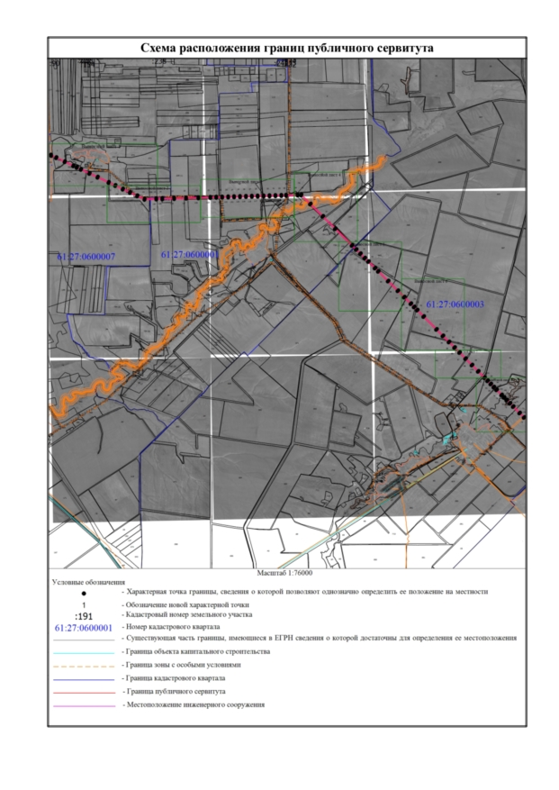

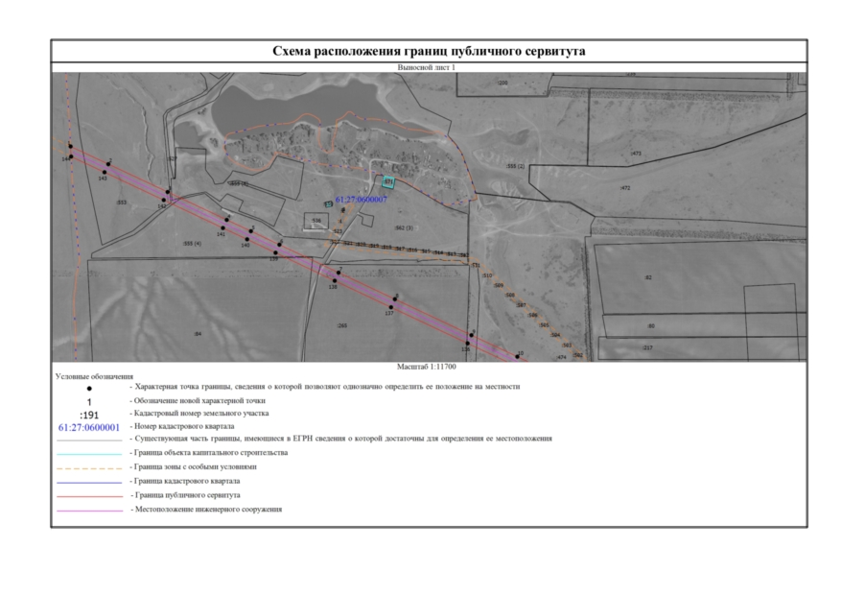
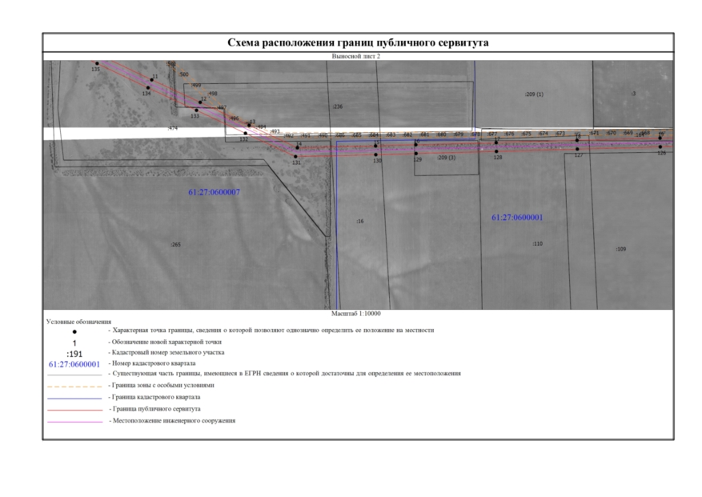
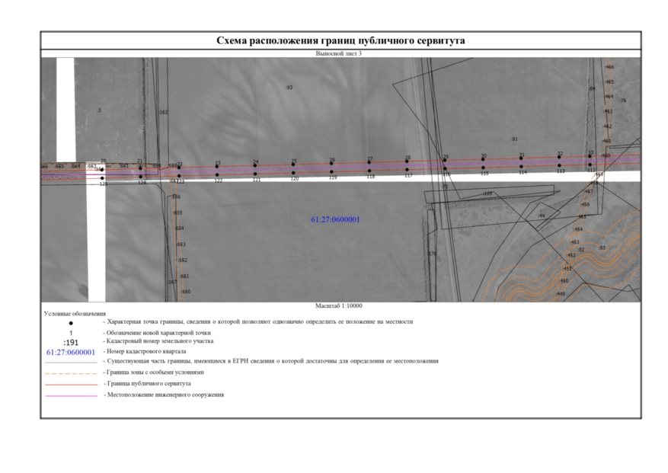

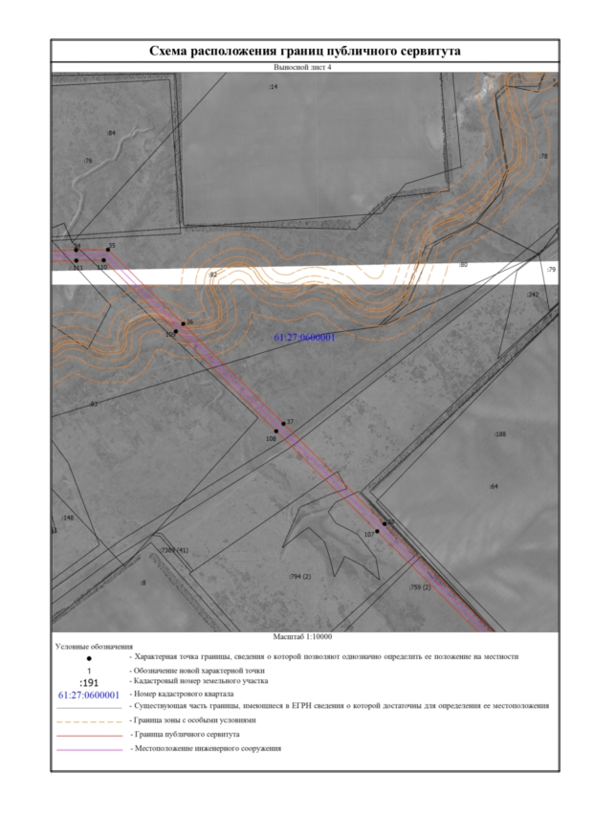
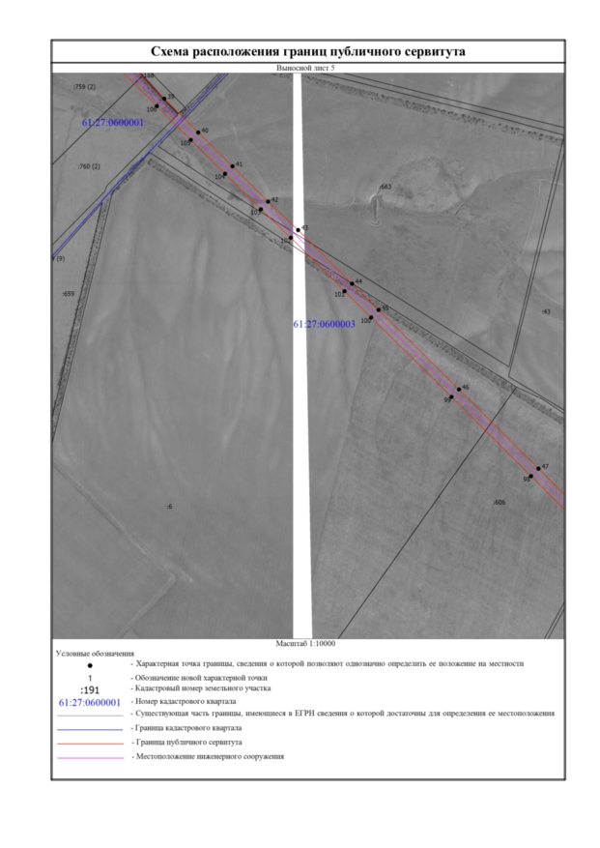
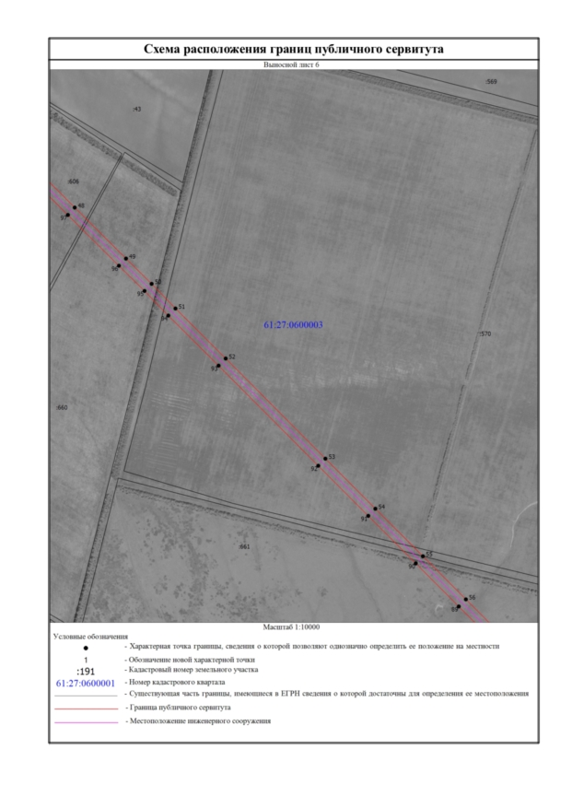

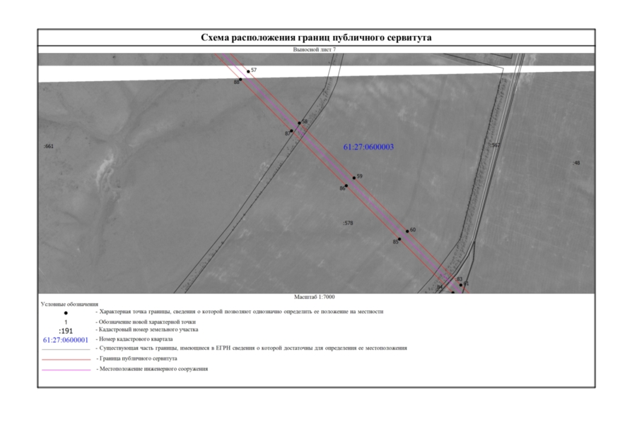

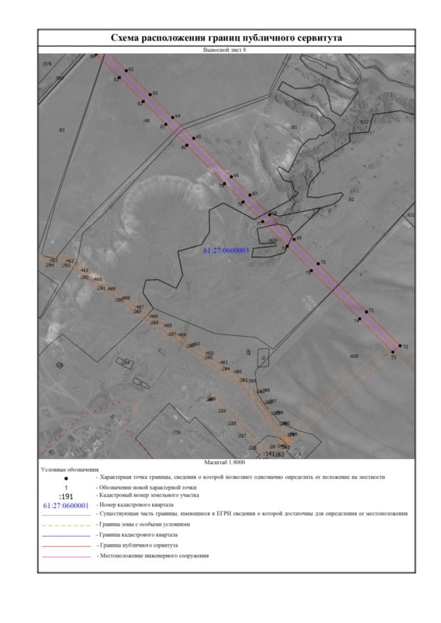

Текстовое описание местоположения границ
населенных пунктов, территориальных зон, особо охраняемых природных территорий, зон с особыми условиями использования территорий
Прохождение границы |  |  | Описание прохождения границы
от точки |  | до точки
1 |  | 2 |  | 3
1 |  | 2 | -
2 |  | 3 | -
3 |  | 4 | -
4 |  | 5 | -
5 |  | 6 | -
6 |  | 7 | -
7 |  | 8 | -
8 |  | 9 | -
9 |  | 10 | -
10 |  | 11 | -
11 |  | 12 | -
12 |  | 13 | -
13 |  | 14 | -
14 |  | 15 | -
15 |  | 16 | -
16 |  | 17 | -
17 |  | 18 | -
18 |  | 19 | -
19 |  | 20 | -
20 |  | 21 | -
21 |  | 22 | -
22 |  | 23 | -
23 |  | 24 | -
24 |  | 25 | -
25 |  | 26 | -
26 |  | 27 | -
27 |  | 28 | -
28 |  | 29 | -
29 |  | 30 | -
30 |  | 31 | -
31 |  | 32 | -
32 |  | 33 | -
33 |  | 34 | -
34 |  | 35 | -
35 |  | 36 | -
36 |  | 37 | -
Текстовое описание местоположения границ
населенных пунктов, территориальных зон, особо охраняемых природных территорий, зон с особыми условиями использования территорий
Прохождение границы |  |  | Описание прохождения границы
от точки |  | до точки
1 |  | 2 |  | 3
37 |  | 38 | -
38 |  | 39 | -
39 |  | 40 | -
40 |  | 41 | -
41 |  | 42 | -
42 |  | 43 | -
43 |  | 44 | -
44 |  | 45 | -
45 |  | 46 | -
46 |  | 47 | -
47 |  | 48 | -
48 |  | 49 | -
49 |  | 50 | -
50 |  | 51 | -
51 |  | 52 | -
52 |  | 53 | -
53 |  | 54 | -
54 |  | 55 | -
55 |  | 56 | -
56 |  | 57 | -
57 |  | 58 | -
58 |  | 59 | -
59 |  | 60 | -
60 |  | 61 | -
61 |  | 62 | -
62 |  | 63 | -
63 |  | 64 | -
64 |  | 65 | -
65 |  | 66 | -
66 |  | 67 | -
67 |  | 68 | -
68 |  | 69 | -
69 |  | 70 | -
70 |  | 71 | -
71 |  | 72 | -
72 |  | 73 | -
Текстовое описание местоположения границ
населенных пунктов, территориальных зон, особо охраняемых природных территорий, зон с особыми условиями использования территорий
Прохождение границы |  |  | Описание прохождения границы
от точки |  | до точки
1 |  | 2 |  | 3
73 |  | 74 | -
74 |  | 75 | -
75 |  | 76 | -
76 |  | 77 | -
77 |  | 78 | -
78 |  | 79 | -
79 |  | 80 | -
80 |  | 81 | -
81 |  | 82 | -
82 |  | 83 | -
83 |  | 84 | -
84 |  | 85 | -
85 |  | 86 | -
86 |  | 87 | -
87 |  | 88 | -
88 |  | 89 | -
89 |  | 90 | -
90 |  | 91 | -
91 |  | 92 | -
92 |  | 93 | -
93 |  | 94 | -
94 |  | 95 | -
95 |  | 96 | -
96 |  | 97 | -
97 |  | 98 | -
98 |  | 99 | -
99 |  | 100 | -
100 |  | 101 | -
101 |  | 102 | -
102 |  | 103 | -
103 |  | 104 | -
104 |  | 105 | -
105 |  | 106 | -
106 |  | 107 | -
107 |  | 108 | -
108 |  | 109 | -
Текстовое описание местоположения границ
населенных пунктов, территориальных зон, особо охраняемых природных территорий, зон с особыми условиями использования территорий
Прохождение границы |  |  | Описание прохождения границы
от точки |  | до точки
1 |  | 2 |  | 3
109 |  | 110 | -
110 |  | 111 | -
111 |  | 112 | -
112 |  | 113 | -
113 |  | 114 | -
114 |  | 115 | -
115 |  | 116 | -
116 |  | 117 | -
117 |  | 118 | -
118 |  | 119 | -
119 |  | 120 | -
120 |  | 121 | -
121 |  | 122 | -
122 |  | 123 | -
123 |  | 124 | -
124 |  | 125 | -
125 |  | 126 | -
126 |  | 127 | -
127 |  | 128 | -
128 |  | 129 | -
129 |  | 130 | -
130 |  | 131 | -
131 |  | 132 | -
132 |  | 133 | -
133 |  | 134 | -
134 |  | 135 | -
135 |  | 136 | -
136 |  | 137 | -
137 |  | 138 | -
138 |  | 139 | -
139 |  | 140 | -
140 |  | 141 | -
141 |  | 142 | -
142 |  | 143 | -
143 |  | 144 | -
144 |  | 1 | -

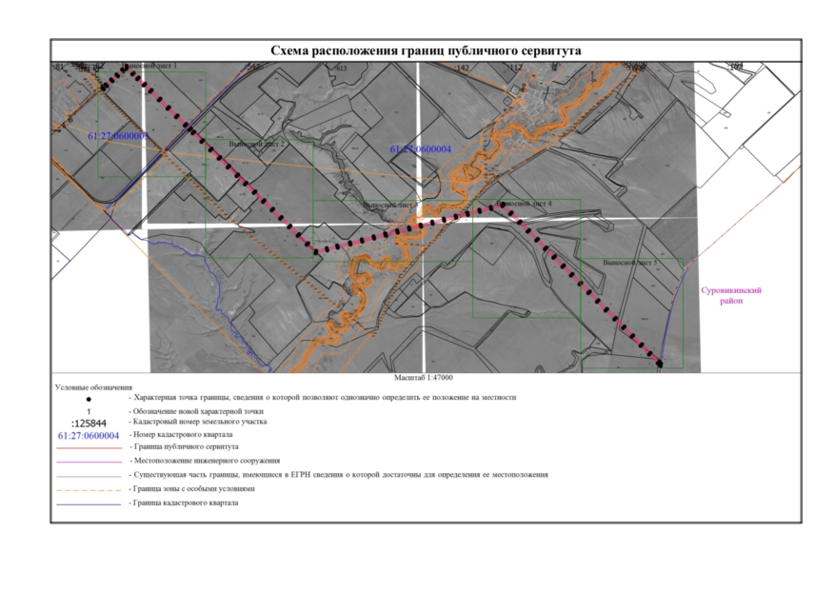

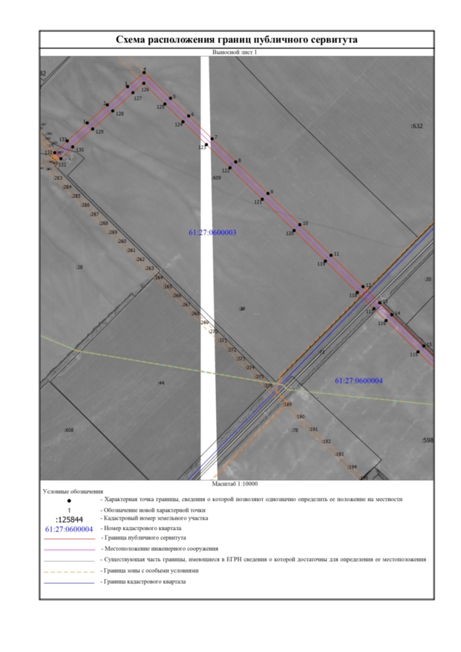
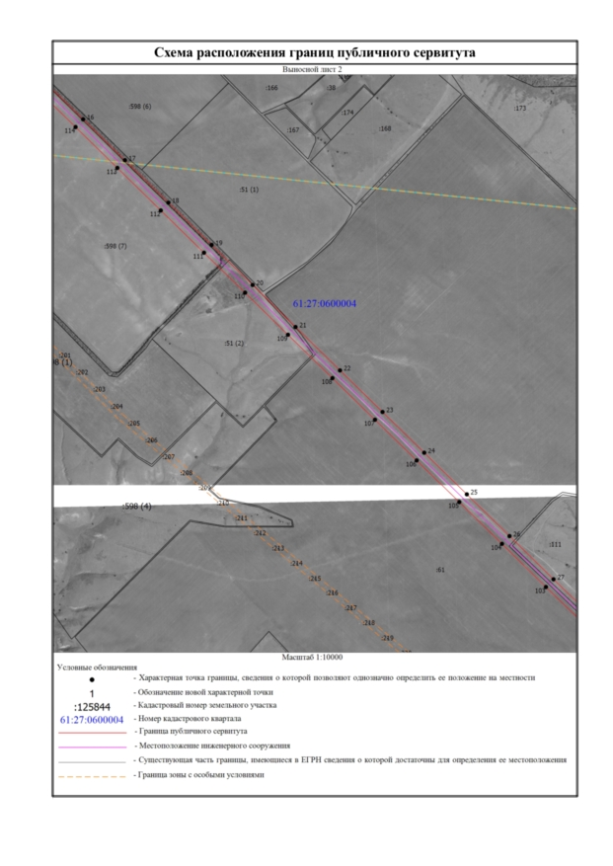

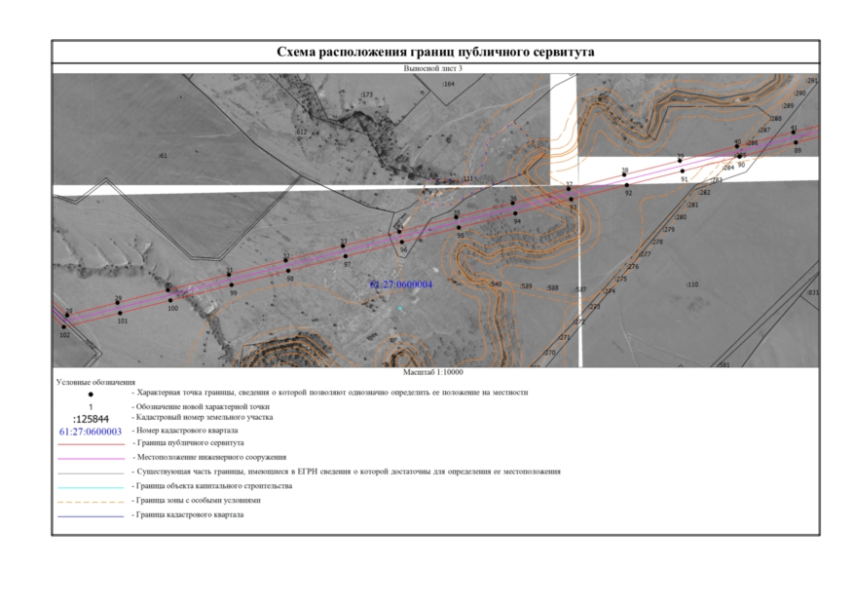

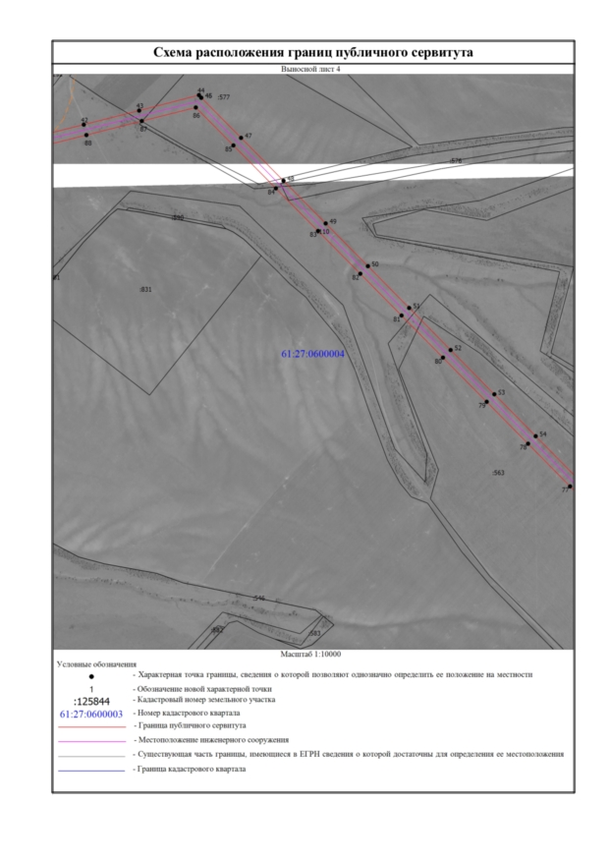
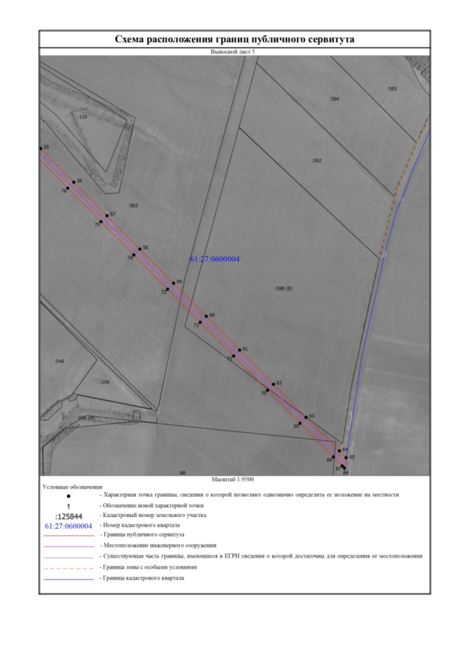

Текстовое описание местоположения границ
населенных пунктов, территориальных зон, особо охраняемых природных территорий, зон с особыми условиями использования территорий
Прохождение границы |  | Описание прохождения границы
от точки | до точки
1 | 2 | 3
1 | 2 | -
2 | 3 | -
3 | 4 | -
4 | 5 | -
5 | 6 | -
6 | 7 | -
7 | 8 | -
8 | 9 | -
9 | 10 | -
10 | 11 | -
11 | 12 | -
12 | 13 | -
13 | 14 | -
14 | 15 | -
15 | 16 | -
16 | 17 | -
17 | 18 | -
18 | 19 | -
19 | 20 | -
20 | 21 | -
21 | 22 | -
22 | 23 | -
23 | 24 | -
24 | 25 | -
25 | 26 | -
26 | 27 | -
27 | 28 | -
28 | 29 | -
29 | 30 | -
30 | 31 | -
31 | 32 | -
32 | 33 | -
33 | 34 | -
34 | 35 | -
35 | 36 | -
36 | 37 | -
Текстовое описание местоположения границ
населенных пунктов, территориальных зон, особо охраняемых природных территорий, зон с особыми условиями использования территорий
Прохождение границы |  | Описание прохождения границы
от точки | до точки
1 | 2 | 3
37 | 38 | -
38 | 39 | -
39 | 40 | -
40 | 41 | -
41 | 42 | -
42 | 43 | -
43 | 44 | -
44 | 45 | -
45 | 46 | -
46 | 47 | -
47 | 48 | -
48 | 49 | -
49 | 50 | -
50 | 51 | -
51 | 52 | -
52 | 53 | -
53 | 54 | -
54 | 55 | -
55 | 56 | -
56 | 57 | -
57 | 58 | -
58 | 59 | -
59 | 60 | -
60 | 61 | -
61 | 62 | -
62 | 63 | -
63 | 64 | -
64 | 65 | -
65 | 66 | -
66 | 67 | -
67 | 68 | -
68 | 69 | -
69 | 70 | -
70 | 71 | -
71 | 72 | -
72 | 73 | -
Текстовое описание местоположения границ
населенных пунктов, территориальных зон, особо охраняемых природных территорий, зон с особыми условиями использования территорий
Прохождение границы |  | Описание прохождения границы
от точки | до точки
1 | 2 | 3
73 | 74 | -
74 | 75 | -
75 | 76 | -
76 | 77 | -
77 | 78 | -
78 | 79 | -
79 | 80 | -
80 | 81 | -
81 | 82 | -
82 | 83 | -
83 | 84 | -
84 | 85 | -
85 | 86 | -
86 | 87 | -
87 | 88 | -
88 | 89 | -
89 | 90 | -
90 | 91 | -
91 | 92 | -
92 | 93 | -
93 | 94 | -
94 | 95 | -
95 | 96 | -
96 | 97 | -
97 | 98 | -
98 | 99 | -
99 | 100 | -
100 | 101 | -
101 | 102 | -
102 | 103 | -
103 | 104 | -
104 | 105 | -
105 | 106 | -
106 | 107 | -
107 | 108 | -
108 | 109 | -
Текстовое описание местоположения границ
населенных пунктов, территориальных зон, особо охраняемых природных территорий, зон с особыми условиями использования территорий
Прохождение границы |  | Описание прохождения границы
от точки | до точки
1 | 2 | 3
109 | 110 | -
110 | 111 | -
111 | 112 | -
112 | 113 | -
113 | 114 | -
114 | 115 | -
115 | 116 | -
116 | 117 | -
117 | 118 | -
118 | 119 | -
119 | 120 | -
120 | 121 | -
121 | 122 | -
122 | 123 | -
123 | 124 | -
124 | 125 | -
125 | 126 | -
126 | 127 | -
127 | 128 | -
128 | 129 | -
129 | 130 | -
130 | 131 | -
131 | 132 | -
132 | 133 | -
133 | 1 | -

Заместитель главы Администрации
Обливского района Г.В. Лагутин

Начальник отдела имущественных отношений
Администрации Обливского района А.Н. Шестопал

